1. Construa a tabela-verdade para a proposição que segue:
a. E = (p ∨ (¬p ∨ q)) ∧ ¬(q ∧ ¬r)

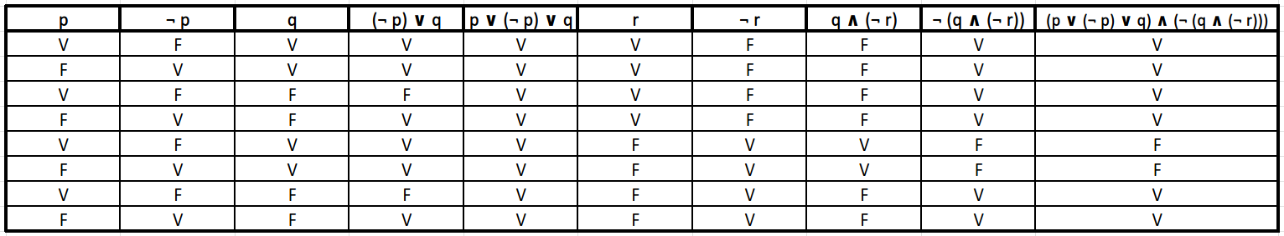

2. Monte a tabela-verdade de cada uma das seguintes fórmulas:

a. ¬p ∧ q

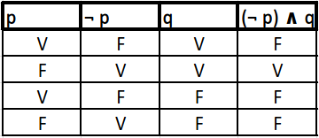

b. (p ∧ q) → (p v q)

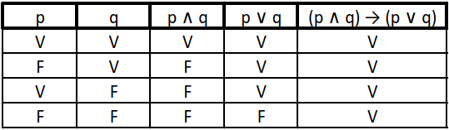

c. ¬ (p ∧ q) v ¬ (q ↔ p)

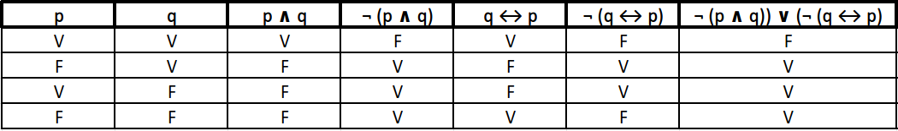

d. (p → q) v ¬ (p ↔ ¬ q)

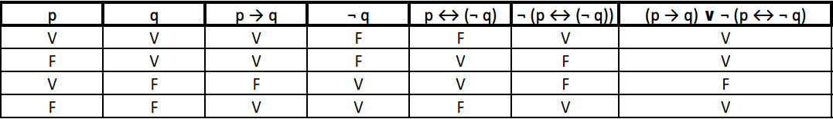

e. [ p → ( ¬ q v r)] ∧ ¬ [ q v (p ↔ ¬ r)]

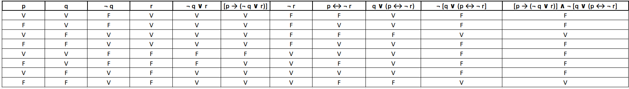

f. p ∨ ¬r → q ∧ ¬r

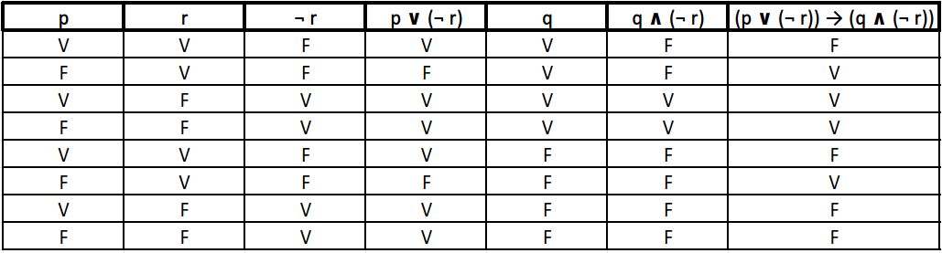

g. ¬(p ∧ q) ∨ ¬(q ↔ p)

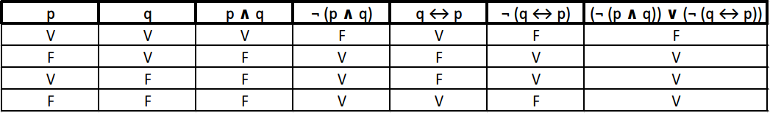

h. (p ∧ q → r) ∨ (¬p ↔ q ∨ ¬r)

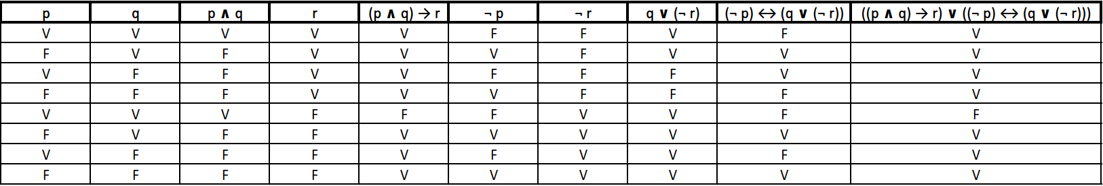

3.Demonstre se as expressões E1 e E2 são equivalentes logicamente:

a. E1 = (s → (p ∧ ¬r)) ∧ ((p → (r ∨ q)) ∧ s)
b. E2 = (p ∧ q ∧ ¬r ∧ s) ∨ ¬(p ∨ s)

E1=(s→(p∧¬r))∧((p→(r∨q))∧s)
reorganizando e usando a equivalência da condicional (A→B≡¬A∨B):
E1 = s∧(¬s∨(p∧¬r))∧(¬p∨r∨q)
Aplicamos a Propriedade Distributiva na primeira parte: s∧(¬s∨(p∧¬r))
(s∧¬s)∨(s∧p∧¬r)
Como (s∧¬s) é uma contradição (Falso), sobra apenas:
(F)∨(p∧¬r∧s) ≡ p∧¬r∧s
Agora juntamos com a última parte que sobrou:
(p∧¬r∧s)∧(¬p∨r∨q)
Distribuindo (p∧¬r∧s) dentro do parêntese:
(p∧¬r∧s∧¬p) ∨ (p∧¬r∧s∧r) v (p∧¬r∧s∧q)
No primeiro termo, temos p∧¬p, que é F.
No segundo termo, temos ¬r∧r, que é F.
Sobra apenas o terceiro termo: p∧q∧¬r∧s.
Resultado de E1: p∧q∧¬r∧s

E2=(p∧q∧¬r∧s)∨¬(p∨s)
Aqui, aplicando a Lei de De Morgan na segunda parte:
¬(p∨s)≡¬p∧¬s
Resultado de E2: (p∧q∧¬r∧s)∨(¬p∧¬s)

As expressões não são equivalentes.
Embora a primeira parte de E2 seja idêntica a E1, o E2 possui um termo extra conectado por um (∨). Isso significa que existem situações onde E2 será verdadeiro, mas E1 será falso.

4. Mostre se os seguintes requisitos são consistentes ou não. Caso sejam, para que
valores esses requisitos são consistentes. Utilize a tabela-verdade nesta atividade.

Se o sistema de arquivos não está travado, então novas mensagens serão
enfileiradas. Se o sistema de arquivos não está travado, então o sistema está
funcionando normalmente e vice-versa. Se novas mensagens não são
enfileiradas, então elas serão enviadas para o buffer de mensagens. Se o
sistema de arquivos não está travado, então novas mensagens serão enviadas
para o buffer de mensagens. Novas mensagens não serão enviadas para o
buffer de mensagens.

T = Sistema de arquivos está travado
M = Novas mensagens serão enfileiradas
N = o sistema está funcionando normalmente
B: Mensagens são enviadas para o buffer.

traduzindo cada frase do problema:
1: ¬T→M (Se não travado, então enfileiradas)
2: ¬T↔N (Não travado se, e somente se, funcionando normalmente)
3: ¬M→B (Se não enfileiradas, então enviadas para o buffer)
4: ¬T→B (Se não travado, então enviadas para o buffer)
5: ¬B (Novas mensagens não serão enviadas para o buffer)

Pelo requisito 5: Sabendo que ¬B deve ser V, obrigatoriamente B=F.
Pelo requisito 4: Temos ¬T→B. Como B é F, para que a condicional seja verdadeira, ¬T deve ser F. Portanto, T=V (O sistema está travado).
Pelo requisito 3: Temos ¬M→B. Como B é F, para que a condicional seja verdadeira, ¬M deve ser F. Portanto, M=V (Mensagens são enfileiradas).
Pelo requisito 2: Temos ¬T↔N. Já descobrimos que ¬T é F. Para o bicondicional ser verdadeiro, ambos os lados devem ser iguais. Logo, N=F (O sistema não está funcionando normalmente).
Pelo requisito 1: ¬T→M. Como ¬T é F, a condição já é verdadeira por vacuidade (F→V resulta em V).

Os requisitos são consistentes. Existe uma combinação de valores que satisfaz todas as condições simultaneamente.
A linha da tabela-verdade que prova a consistência é:
T(V) M(V) N(F) B(F)
resultado(Consistente)

5. Mostre se o seguinte argumento é válido ou não:
1. p ∧ ¬q → r
2. p ∨ q
3. q → p
4. Conclui-se que: r

1. p ^ ¬q → r
(V ^ F → F)
(F → F) = V

2. p ∨ q
(V v V) = V

3. q → p
V → V = V

4. r
(r) = F
A validade lógica exige que a conclusão seja obrigatoriamente verdadeira em todos os casos onde as premissas são verdadeiras. Como existe o caso onde p e q são verdadeiros mas r é falso, o argumento falha. Portanto não é válido.

